יזד עיר הולדתי
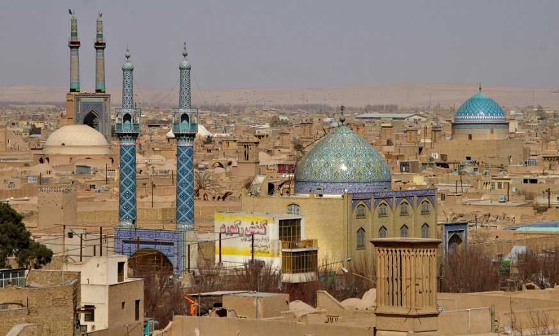

יזד היא אחת הערים ההיסטוריות החשובות באיראן. העיר נבנתה בתקופת האימפריה הפרסית. העיר נמצאת 280 ק"מ דרומית לעיר איספהאן, בשיפולים המזרחיים של הרי הזגרוס, מערבית למדבר לוט ודרומית למדבר המלח כוויר. יזד נבנתה על ידי המלך יזדגרד הראשון ששלט בשנים 339-420 והנציח שמו בעיר. העיר שוכנת בגובה 1,216 מטר, כשההרים הסובבים לה מתנשאים עד לרום של כמעט 4000 מטרים. בסביבתה של העיר מגדלים דגנים, ירקות ופירות לצורכי המקום ולייצוא- כותנה, פרג אופיום, תות לתולעי משי. בשנות ה-60 נמנו במפקד אוכלוסין שהתבצע בעיר כ-75,000 נפש. ב 2000 מנתה העיר כ-350,000 תושבים וב 2006 מנתה כ- 505,000 תושבים. יזד היא הבירה של מחוז יזד. יזד ידועה כמרכזה של הדת הזורואסטרית, ואחד מאתרי העיר הוא ההר אליו משליכים מאמיני הדת את מתיהם מאכל לציפורים, בהתאם למצוות הדת האוסרת את קבורת הגוף באדמה או את שריפתו. מוחמד חתאמי, נשיא איראן לשעבר הגיע ממחוז יזד.
